1.本學科試題兩張共三面，答案卡須繳交。
2.是非題每題有○、X兩個選項，分別以A、B作答；選擇題每題都有A、B、C、D四個選項，其中只有一個選項是正確的，請將正確答案選出。試題答錯，一律不倒扣。
3.作答時必須使用2B黑色鉛筆，將正確答案畫記在規定的答案卡上，否則不予計分。
4.本試題紙空白處，可供草稿使用，答案卡絕對不可打草稿。
5.本學科試卷分成二部分：一、是非題，共10題(每題3分)，二、選擇題，共35题(每題2分)，合計100分。

一、是非題：（共10题，每题3分，共30分） ※注意：劃卡時，A表○；B表X
- 以相同的施力搬相同物體到相同高度，所花時間越短，施力所作的功越小。
- 功的單位為焦耳；功率單位為瓦特。
- 彈簧拉長時會增加彈性位能，壓縮時則會減少彈性位能。
- 等速率圓周運動為加速度運動，其加速度方向為切線方向。
- 在簡單機械中，斜面只能省力，不能省時。
- 再生能源是指不虞匱乏的初級及次級能源。
- 酸雨形成的主因是空氣中的硫氧化物溶在雨水中。
- 位於墾丁的核三廠，附近海域原本美麗的珊瑚白化，主要原因是輻射污染所導致。
- 施力臂是指施力點與支點的連線長度。
- 施力在支點上時，所產生的力矩為零。
二、選擇題：(共35題，每题2分，共70分)
  - 粗糙的水平面上一質量5kg的物體，受40牛頓的水平推力作用，由靜止作等加速度運動，4秒內移動了40公尺，則 (A)施力作功等於物體增加的動能 (B)此過程沒有摩擦阻力 (C)此過程符合力學能守恆定律 (D)此過程符合能量守恆定律。
  - 承第11.題，40牛頓的水平推力作功 (A) 200焦耳 (B) 400焦耳 (C) 1600焦耳 (D) 8400焦耳。
  - 以5 N的拉力沿水平方向作用於質量為20Kg靜止的貨箱上，若貨箱移動了10 m ，且移動時箱與水平地面摩擦力為2N，則貨箱增加的動能為多少？ (Ａ)100焦耳 (Ｂ)50焦耳 (Ｃ)30焦耳 (Ｄ)10焦耳。
  - 明年八週年校慶預計加入拖輪胎比賽，當以一水平力拉動平放在光滑水平面上的輪子，輪子愈走愈快，則下列敘述何者正確？
(Ａ)拉力對輪胎所作的功轉換成輪胎的動能 (Ｂ)拉力只造成輪胎轉動，拉力沒有對輪胎作功 (Ｃ)輪胎有彈性，故此推力減少輪胎的彈力位能 (Ｄ)拉力對輪胎的動能轉換成輪胎的彈力位能
  - 茂野將質量 650克的棒球，以初速度 10 公尺／秒鉛直上拋，不計空氣阻力，達到最高點的瞬間，小球的動能為何 ？ (Ａ) 0 焦耳 (Ｂ) 6.5 焦耳 (Ｃ) 65 焦耳 (Ｄ) 650 焦耳。
  - 下列何種現象為光能轉變為化學能的例子？ (A) 電鍋煮飯 (B) 生物行呼吸作用 (C) 燃燒蠟燭(D) 植物行光合作用
  - 值日生將 50公斤重的便當，由文樓一樓地面沿著樓梯抬到五樓教室，每層樓高三公尺，求值日生作功多少焦耳？(A) 7500 (B) 7350 (C) 5880 (D) 0 焦耳。
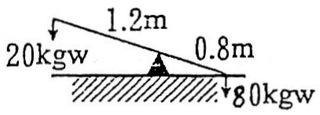
  - 如右圖所示，一蹺蹺板左、右兩端各放重量為20kgw及80kgw的物體，當蹺蹺板靜止不轉動時。請問右端地面支撐力為多少kgw？
(A) 60 (B) 50 (C) 40 (D) 30。
  - 有關「功」的敘述，何者正確？ (A)人造衛星繞地球運轉時，地球引力改變人造衛星的運動方向，同時對地球作功 (B)靜摩擦力對物體作的功是負功 (C)以1公斤重的力，使物體沿著施力方向移動1公尺，所作的功是1焦耳 (D)拔河雙方勢均力敵而僵持不動時，彼此對對方作功都為零。
  - 傘兵跳傘時，大致分為三階段，第一階段自由落體，第二階段傘打開並減速，第三階段等速度落下。下列敘述何者正確？ (A)整個降落過程，傘兵的力學能總和是不變的 (B)於第一階段，傘兵動能漸增，重力位能漸減 (C)第二階段，因為是減速，所以重力對傘兵作負功 (D)第三階段，傘兵重力位能沒有改變。
  - 功率為500W的馬達，持續運作1小時，最多可以作功多少？ (A)500×60×60瓦特 (B)500×60×60焦耳 (C)500×60×60卡 (D)500×60焦耳。
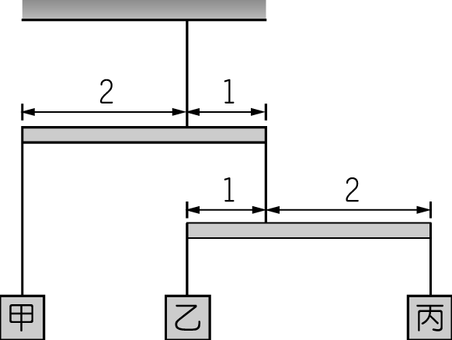
  - 目前臺灣的核能發電廠，來自於下列何者？ (A)原子間的電子轉移 (B)電子撞擊原子核 (C)原子核的分裂反應 (D)原子核的融合反應
  - 如右圖之實驗裝置，槓桿呈水平平衡狀態，且不同槓桿在其支點兩側的力臂長度比如圖所示。若槓桿與繩子的重量忽略不計，丙物體的重量為 1 kgw，則甲物體的重量應為下列何者？(Ａ) 2 (Ｂ) 1.5 (Ｃ) 1.8 (Ｄ) 3 kgw。
  - 電能、汽油、核能、液化石油氣、太陽能、地熱、風力，以上屬於初級能源的有 (A)4種 (B)3種 (C)2種 (D)1種
  - 以下有關萬有引力的敘述，何者錯誤？ (A)萬有引力只有吸引力，沒有排斥力 (B)地球和月球間，有萬有引力作用 (C)地球的質量大於月球，所以地球對月球的引力大於月球對地球的引力 (D)同一物體在不同海拔地區，所受來自地球的萬有引力大小會有所不同
  - 有關圓周運動的敘述，何者錯誤？ (A)作等速率圓周運動的物體，會受到與運動方向垂直之力 (B)向心力是改變物體速度的原因 (C)若此物體為繞地球運轉的衛星，則向心力由其與地球間的萬有引力提供 (D)圓周運動的物體作等加速度運動。
  - 將一6公斤重的物體沿著長20公尺的斜面等速度推升到10公尺的高處，請問合力對此物體作的功為 (A) 0 焦耳 (B) 120焦耳 (C) 588 焦耳 (D) 1176 焦耳
  - 下列的圖形中哪一組物體間具有最小的萬有引力？
(A) 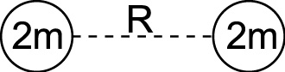 (B) 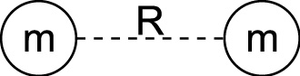 (C) 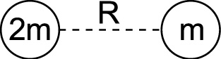 (D) 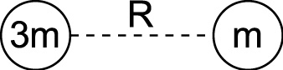
  - 關於「能量」的敘述，下列何者錯誤? (A)有摩擦力存在時，「力學能守恆定律」及「能量守恆定律」均仍適用 (B)能量不會無中生有，也不會憑空消失 (C)壓縮的彈簧把彈珠打出去，主要是彈力位能轉換成動能 (D)將乾電池接到燈泡，使之發光的過程中，能量是由化學能轉換為電能，再轉換為光能和熱能。
  - 胖虎、小夫兩人站在相同高度的跳水板上，以自由落體方式跳水；胖虎體重80公斤重，小夫體重只有40公斤重，若不計任何阻力及空氣浮力，以下敘述何者正確？ (A)兩人站在跳水板上時，重力位能是相等的 (B)兩人落水瞬間的動能是相等的 (C)兩人落水時的瞬時速度是相等的 (D)整個過程中，重力對兩人所作的功是相等的。
  - 下列四種不同機械裝置的示意圖，平衡時何者最省力？
(A)  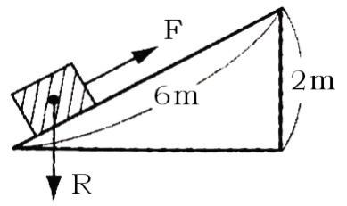 | (B)  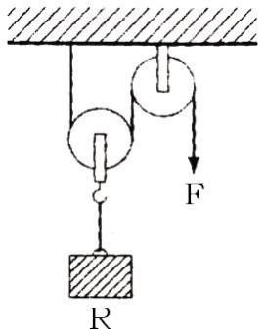 | (C)  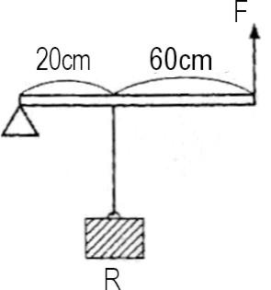 | (D)  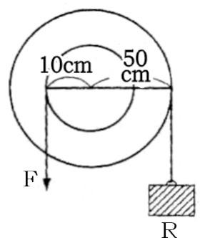
  - 下列各槓桿中，何者會向順時針旋轉，且合力矩最大？
(A)  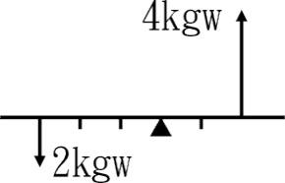 | (B)  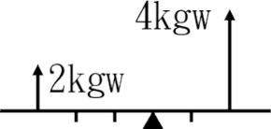 | (C)  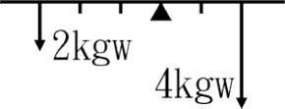 | (D)  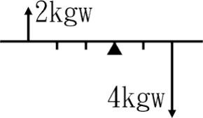
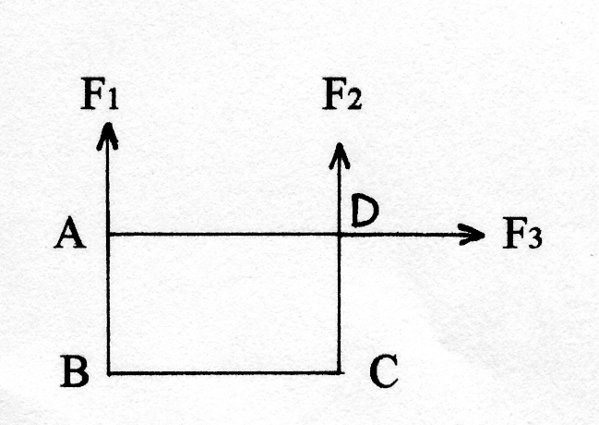
  - 如右圖，F1、F2、F3三個作用力對一長方體ABCD的邊緣施力，若F1=5gw、F2=4gw、F3=6gw，且AB長4cm，BC長6cm，則對B點而言，三作用力產生的合力矩為 (A) 20gw‧cm (B) 52gw‧cm (C) 0 gw‧cm (D) 48gw‧cm。
  - 質量50公斤的物體，自距離地面50公尺高處自由落下，當其位能與動能相等時，物體距離地面的高度為 (A)50m (B)25m (C)10m (D)0m
  - 新一為了慶祝26歲生日，到桃園的大漢橋上進行高空彈跳，當人往下掉落至橡膠繩已成一直線，而且逐漸拉長的過程中，下列有關人的重力位能和動能、橡膠繩的彈力位能（彈性位能）的敘述，何者正確？ (A)人的重力位能逐漸增加，動能逐漸減少，橡膠繩的彈力位能逐漸增加 (B)人的重力位能逐漸減少，動能逐漸減增加，橡膠繩的彈力位能逐漸增加 (C)人的重力位能逐漸增加，動能逐漸減少，橡膠繩的彈力位能逐漸減少 (D)人的重力位能逐漸減少，動能逐漸減少，橡膠繩的彈力位能逐漸增加
  - 原地轉動的陀螺，其受力情形下列何者正確？(A)合力為零；合力矩為零 (B)合力為零；合力矩不為零 (C)合力不為零；合力矩為零 (D)合力不為零；合力矩不為零

※常用的簡單機械有槓桿、滑輪、輪軸、齒輪、斜面、螺旋等，我們常利用它達省力、省時或操作方便的需要，試以簡單機械概念，回答下列問題：
  - 下列各種簡單機械，何者的工作原理與槓桿無關 (A)定滑輪 (B)動滑輪 (C)輪軸 (D)螺旋。
  - 關於各機械的用途，下列敘述何者錯誤？ (A) 筷子：省時 (B) 螺絲釘：省力 (C) 定滑輪：省時 (D) 方向盤：省力
  - 槓桿依據支點、施力點、抗力點三者的位置關係不同，會有不同的效用，下列敘述何者正確？ (A)施力點在中間一定省時 (B)支點在中間的槓桿一定省力 (C)抗力點在中間一定省時 (D)支點在中間一定費力。
  - 齒輪是一種有輪齒的輪軸，下列敘述何者正確？ (A)互相咬合的齒輪其轉動方向相反 (B)利用鏈條帶動齒輪可以改變轉動方向 (C)齒輪一定可達省力 (D)可傳遞功或能達省功的目的。
  - 利用螺絲鎖住物體，下列敘述何者正確？ (A)螺紋愈密則較省時 (B)螺紋愈疏則較省力
(C)螺紋愈密較省力 (D)螺絲的疏密和省力、費力無關。
  - 一個定滑輪搭配一個動滑輪可以達到省力且操作方便的目的，請問若使用此簡單滑輪組，欲搬動60公斤重的物體，需要施多少力？(忽略滑輪重量及摩擦力) (A) 60kgw (B) 30 kgw (C) 120kgw (D) 90 kgw

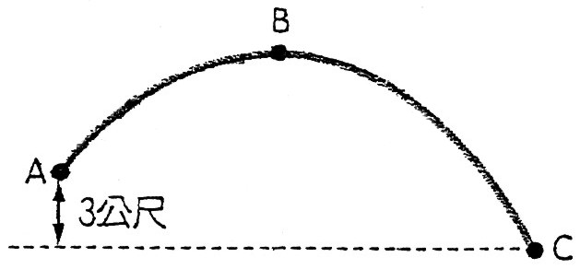
※籃球比賽時，新一在底線接獲基德的妙傳，新一立即跳起在空中將球投出，結果是一個籃外大空心；如果以地面的重力位能為零，新一在3公尺高的A點將球投出，此時籃球具有15焦耳的重力位能和20焦耳的動能，籃球經過最高點B點後，最後在C點落地，所有的摩擦阻力都可以忽略，試回答下列問題。
  - 籃球在A、B、C三點的力學能（動能與位能的總和），以何者較大？ (A) A (B) B (C) C (D)一樣大。
  - 籃球在A、B、C三點的位能，以何者較大？ (A) A (B) B (C) C (D)一樣大。
  - 籃球在A、B、C三點的動能，以何者較大？ (A) A (B) B (C) C (D)一樣大。
答案：
B | A | B | B | A | B | A | B | B | A
D | C | C | A | A | D | C | B | D | B
B | C | B | A | C | D | A | B | A | C
C | D | C | B | D | B | D | C | A | A
C | B | D | B | C

